Nombre:_________________________________________________________ Grupo:___________

Plan de Trabajo Individualizado
Números
8. Sabe operar con números naturales y enteros | Fecha:
1. Escribe el mayor y el menor número de 6 cifras que puedas formar con estos dígitos:
3, 6, 2, 4, 9, 1
2. El divisor de una división es 34, el cociente 9 y el resto 12. ¿Cuál es el dividendo?
3. Se ha llenado 5432 sacos de trigo. Cada uno pesa 92 kilos y sobran 20 kilos. ¿Cuánto trigo había para llenar los sacos?
4. Completa:
Dividendo | Divisor | Cociente | Resto
 | 18 | 19 | 6
 | 210 | 36 | 0
528 | 18 | 29
630 | 15 | 42
 | 30 | 22 | 16

6. Cuatro hermanos decidieron repartirse sus ahorros. A cada uno le correspondieron 23 euros. ¿Cuánto dinero habían ahorrado entre los cuatro?
7. Un circo está abierto 7 días, durante los cuales pasan 34412 personas. ¿Sabrías decir cuántas personas acudieron diariamente si cada día fue el mismo número de ellas?

9. Sabe resolver problemas sencillos en los que intervienen números naturales. | Fecha:
1.- En un vivero tienen 18 cajas de 50 rosas preparadas para la venta. ¿Cuántas cajas, iguales a las anteriores, les faltan para cubrir un pedido de 100 docenas de rosas?
2.- Alfredo ahorra 18 € a la semana y tiene ya 540 € en su cuenta del banco. ¿Cuántas semanas debe esperar aún para poder comprar una bicicleta que cuesta 900 €?
3.- Rafael y Marisa cobran 140 € por un trabajo de buzoneo de propaganda. Rafael ha repartido 3 paquetes de folletos y Marisa 4 paquetes. ¿Cuánto dinero le corresponde a cada uno?
4.- Un camión cisterna destinado al riego de un parque ha transportado 50400 litros de agua en 14 viajes. ¿Cuántos litros llevará en 5 viajes?
5.- Un almacenista de fruta compra las manzanas a 22 € la caja y las vende a 2€ el kilo. Sabiendo que una caja contiene 15 kg. ¿Cuántas cajas ha de vender para ganar 600 €?
6.- Un camión transporta 100 lavadoras de 52 kg cada una. El precio de cada lavadora es 372 € .¿Cuánto pesa la carga de camión? ¿Cuánto vale la carga?
7.- Un granjero ha obtenido de sus gallinas 12 648 huevos a lo largo de un mes. ¿Cuánto dinero ha ingresado sabiendo que los vende a 2 € la docena?
8.- Un agricultor tiene dos huertos. En el primero recoge 34 cajas de manzanas y en el segundo 12 cajas. Todas las cajas son de 15 kilos. ¿Cuánto recibirá por la venta de sus cosecha si las manzanas se pagan a 2 € el kilo?
9.- Una furgoneta transporta dos cajas de huevos con 15 docenas cada una. En un frenazo se vuelcan las cajas y se rompen 137 huevos. ¿Cuántos huevos quedan enteros?
10.- Una industria fabrica diariamente 717 planchas. ¿Cuántas podrá poner a la venta después de 65 días de trabajo, si 416 planchas han resultado defectuosas?
11.- Una vendedora de bebidas recibe todos los meses 3 cajas de 24 botellas cada una y 16 botellas sueltas. ¿Cuántas botellas recibirán al cabo de un año?
12.- En un colegio se han comprado 36 balones por 612 € .¿Cuánto cuesta cada balón?
13.- ¿Cuántos sacos de 25 kg. se pueden llenar con 1860 kg de patatas? ¿Cuántos kilos sobran?
14.- Una furgoneta transporta 32 cajas. Cada caja contiene 6 paquetes de 500 folios. ¿Cuántos folios transporta la furgoneta?
15.- Un operario cobró el mes pasado un sobresueldo de 408€ por ocho horas extraordinarias. ¿Cuál será el sobresueldo este mes si sólo ha trabajado 6 horas extra?
16.- Un camión cisterna tiene una capacidad de 500 litros y desarrolla una velocidad de 80 kilómetros por hora. ¿Cuánto tardará en traer una carga de agua de una fuente que está a 20 kilómetros y que arroja un caudal de 50 litros por minuto?
17.- Un pastelero fabrica todos los días 13 docenas de pasteles de crema. ¿Cuántos habrá fabricado en el mes de enero si ha guardado 6 días de fiesta?
18.- Para repoblar un río se vierten en él 45 cajas de alevines con 758 peces cada una. Se mueren 27 alevines de cada caja. ¿Cuántos habrán sobrevivido?
19.- Mi madre ha comprado 36 kg de albaricoques para hacer conserva a 95 céntimos el kilo. Pero le hacen una rebaja de 5 euros. ¿Cuánto deberá pagar?
20.- En un aparcamiento hay triple número de coches que de motos. Si hay 711 coches, ¿Cuántos vehículos hay en total?
21.- En una obra trabajan 43 obreros 7 horas diarias. ¿Cuánto habrán cobrado entre todos si la obra ha durado 147 días y les pagan a 5 euros la hora?
22.- Un pastelero tiene 720 pasteles para colocar en bandejas. ¿Cuál es el valor de cada bandeja si ha utilizado 40 de ellas y cada pastel vale 0,75 euros?
23.- En una tienda he comprado 12 objetos a 95 céntimos cada uno y 23 de 48 céntimos la unidad. Si pago con un billete de 50 euros, ¿cuánto me devolverán?
24.- ¿Cuántos días habrán pasado después de 41760 minutos?
25.- Hay que envasar 7 056 tomates en botes de conserva de 15 tomates. Antes de envasarlos se pudren 216 tomates. ¿Cuánto se obtendrá con la venta de todos los botes si se venden a 1,50 euros/bote ?

10. Conoce y trabaja con potencias. | Fecha:
1. ¿Cuáles de las siguientes expresiones son una potencia?
a) 4+4+4+4 b) 3 . 5 . 3 . 5 . 3 c) 7 . 7 . 7 . 7 . 7
d) 6 . 6 . 6 e) 3 . 3 + 3 + 3 . 3 f) 2 . 2
2. Escribe con notación de potencia los siguientes productos, indicando cuál es la base y cuál el exponente:
a) 3 . 3 . 3 . 3 . 3 b) 12 . 12 c) 8 . 8 . 8 . 8 . 8 . 8
3. Escribe el desarrollo de las siguientes potencias :
a) 2³ b) 3⁵ c) 10⁶ d) b²
4. Escribe el valor de las siguientes potencias:
a) 2⁰ 2¹ 2² 2³ 2⁵
b) 10⁰ 10¹ 10² 10³ 10⁴
c) (-3)⁰ (-4)¹ (-5)² (-6)³ (-1)⁴
5. Escribe en forma de potencia:
1 100 10.000 1.000.000
- 1.000 100.000 10.000.000
6. Calcula el valor de las potencias de base entera y exponente natural:
(-3)² (-6)¹ (-4)³ (-2)⁵
7. Sin calcular indica si las potencias son mayores o menores que 0:
5³ (-2)⁴ (-1)⁹ (-3)⁵
8. Calcula:
a) (6)² + (-3)² b) 2⁰ + (-3)¹ + (-10)⁰ – 5¹ c) 10⁰ + 10¹ + 8⁰ + 7¹

11. Realiza operaciones con números enteros. | Fecha:

- Indica la expresión matemática adecuada para cada una de las siguientes situaciones:
- Debo 6 euros.
- La temperatura es de 17ºC sobre cero.
- El año 325 a. C.
- La altitud es de 320 m bajo el nivel del mar.
- Estamos en el kilómetro 400.
- La temperatura es de 13ºC bajo cero.
- El ascensor está en el 3er sótano.

- Representa en cada recta numérica los números enteros que se indican:
- +10, -15, +15, -10 y +20. b) -7, -9, -2, -1 y -4.

0 +5 0 +2
- Halla los opuestos de los siguientes números: -5, +12, 0, -3, 21 y -300.
- Halla el valor absoluto de los siguientes números: -8, +13, 21, -1, 0, -100 y +500.
- Ordena, de menor a mayor, los siguientes números: -3, +7, -10, -345, +27, 0 y 67
- Completa:
a) (+5) + (-8) = ........ b) (+4) + ....... = 3 c) (-4) + ...... = -5
d) (-8) + ........ = 0 e) ....... + (-2) = -7 f) (-9) + ....... = -9
- Completa la tabla:

a | b | a+b | b+a | a+0
-8 | +8
+6 | -7
+40 | +14
-22 | -13
+35 | -35
-25 | +31

8. Realiza los cálculos siguientes:
a) (+3) + (-2) + (+4) + (-8) b) (-9) + (+7) + (+1) + (-6)
c) (-1) + (-2) + (-3) + (+10) d) (-5) + (+3) + (-8) + (-4) + (+7) + (-1)
- Resuelve las siguientes restas de números enteros:
a) (+7) - (-5) b) (-8) - (-3) c) (+3) - (+8)
d) (+7) - (-12) e) (+40) - (-30) f) (+25) - (+9)
- Efectúa las operaciones:
a) (-1) - (-3) b) (+7) - (+14) c) (+12) - (-15) d) (-5) - (+6)
e) (+19) - (+13) f) (+11) - (-5) g) (-9) - (-30) h) (-50)- (+20)

- Completa la tabla:
a | b | a - b | op(b) | a + op(b)
-5 | -3
+3 | +7
-15 | +8
+9 | +4
+6 | -8
-30 | -50
- Alba y Carlos están en unos grandes almacenes. Alba está en la planta 7 y va al sótano 3, mientras que Carlos va desde el sótano 3 a la planta 7. ¿Han efectuado el mismo desplazamiento? Explícalo.
- Calcula en cada caso y compara los resultados:
a) [(-5) - (+6)] - (-4) b) (-5) - [(+6) - (-4)]
c) [(+3) - (-9)] - (-2) d) (+3) - [(-9) - (-2)]
- Completa la tabla:
a | b | a - b | b - a | a - 0
-7 | +9
+17 | -12
-8 | -11
+17 | +10
0 | -6
-13 | -5

- Efectúa la siguientes operaciones:
a) (-7) + (+5) + (+3) + (-10) + (-5) b) (+3) - (+6) + (-2) - (-7) + (+3)
c) (-3) - (-8) + (-5) - (-4) - (+7) d) (+12) - (-13) + (-17) - (+10)
- Calcula:
a) 3 - 5 - 4 + 7 - 8 - 1 + 4 - 2 + 7 b) -9 + 5 - 8 - 2 + 6 - 1 - 2 + 4
c) 12 - 34 - 21 + 58 - 4 + 27 - 1 d) -2 - 7 + 8 - 1 + 10 - 9 + 5 – 2
Continuará con Nº Decimales, Fracciones y Sistema Métrico Decimal…

Geometría
1. Reconoce los ángulos según su abertura. | Fecha:
1. Completa el siguiente cuadro:
ÁNGULO COMPLETO | ÁNGULO OBTUSO
mide | Mide
Dibujo | Dibujo
ÁNGULO RECTO | ÁNGULO AGUDO
mide | mide
Dibujo | Dibujo
ÁNGULO LLANO:
Mide:
Dibujo:

2. Nombra según su apertura los ángulos que se señalan:
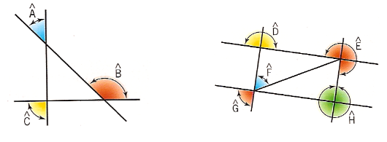
3. ¿Cómo es el ángulo que gira el segundero de un cronómetro en 12 segundos? ¿Y en 20 segundos? ¿Cuántos segundos han de transcurrir para que gire un ángulo llano?
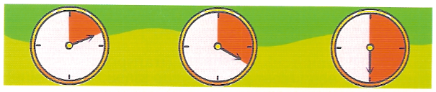
4. Copia y completa

• Un ángulo ______________________ tiene los lados perpendiculares.
• Un ángulo ______________________ equivale a dos rectos.
• Un ángulo completo equivale a ______________________ rectos.

2. Reconoce los ángulos según su posición relativa. | Fecha:
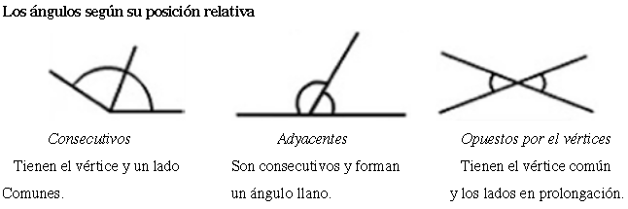
1. Observa y nombra 3 parejas de ángulos consecutivos, 3 parejas de adyacentes y 3 parejas de opuestos por el vértice.
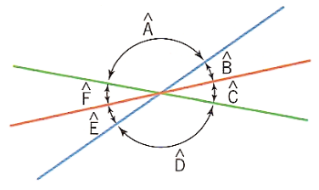
2. Encuentra en la ilustración
a) Tres pares de ángulos adyacentes
b) Tres pares de ángulos opuestos por el vértice

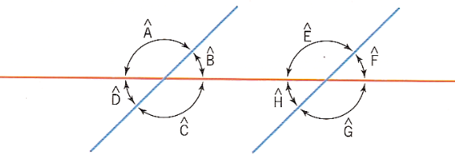
3. Realiza los siguientes ejercicios.
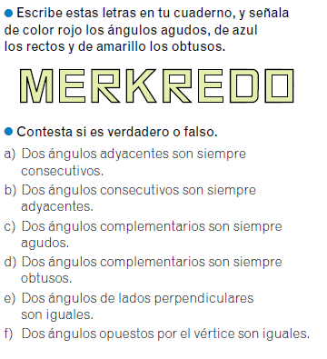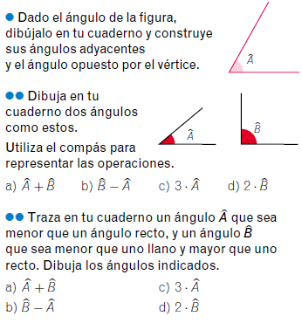

3. Mide ángulos. | Fecha:
1. Mide las amplitudes de estos ángulos:
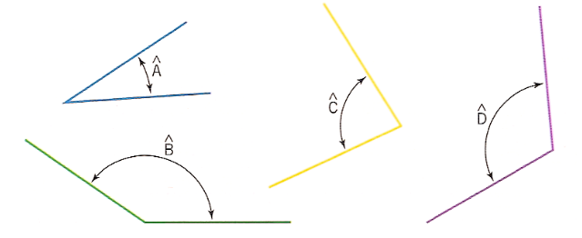

2. Dibuja con el transportador de ángulos los siguientes ángulos:

3. Teniendo en cuenta que el ángulo recto mide 90º, calcula las medidas de estos ángulos:
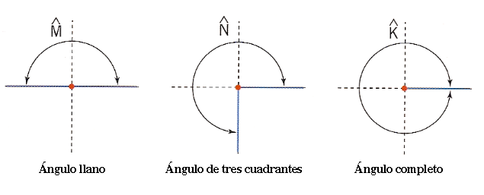
4. Mide los ángulos de los siguientes polígonos:
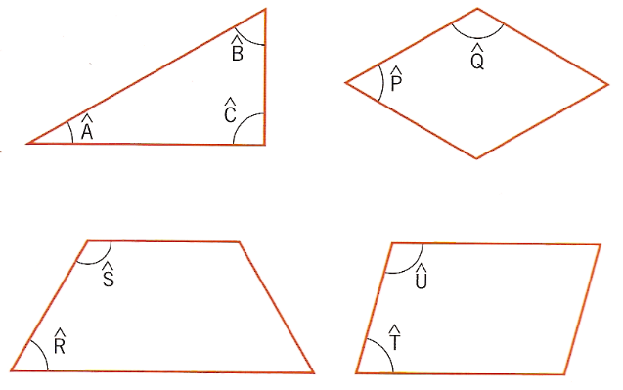

4. Reconoce y traza ángulos complementarios y suplementarios. | Fecha:

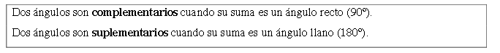

1. Encuentra dos parejas de complementarios y dos parejas de suplementarios.
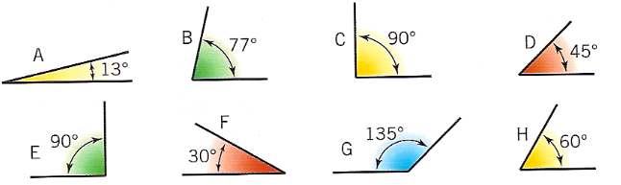

2. Calcula las medidas de los ángulos complementarios y suplementarios:

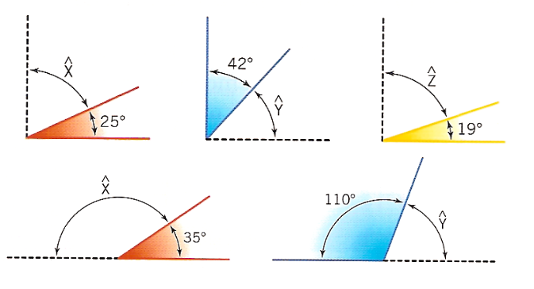

3. Resuelve los siguientes ejercicios:
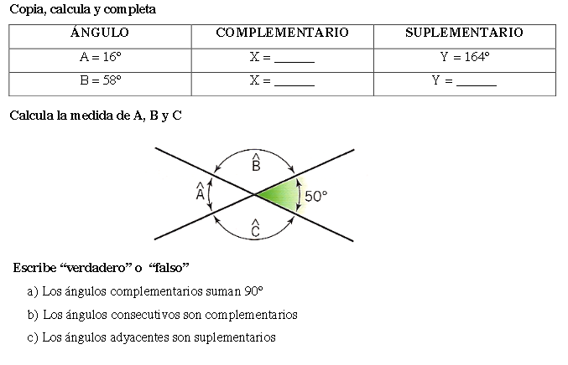
5. Reconoce elementos de un polígono. | Fecha:
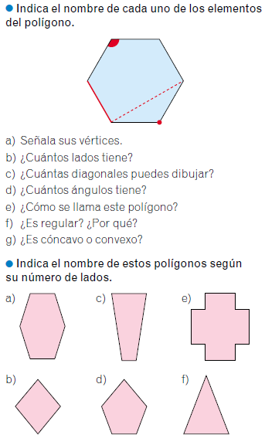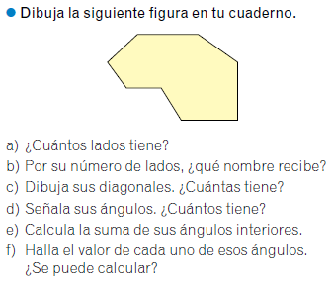
6. Calcula perímetros de polígonos regulares. | Fecha:

1. Calcula el perímetro de los siguientes polígonos regulares expresando el resultado en decámetros, metros, decímetros, centímetros y milímetros:
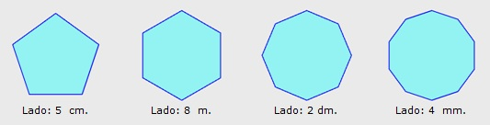
2. Mide con la regla y calcula los siguientes perímetros:
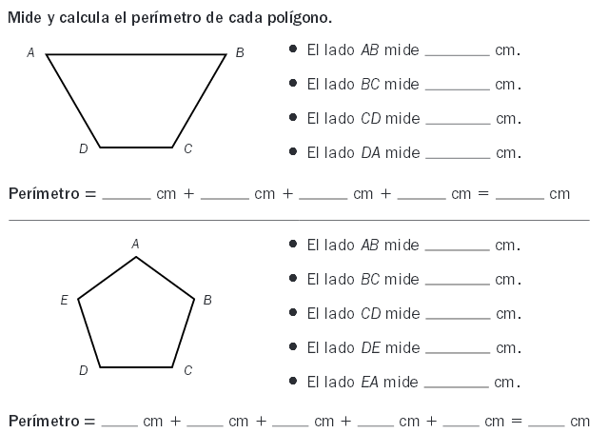

7. Clasifica cuadriláteros y triángulos según sus lados y sus ángulos. | Fecha:
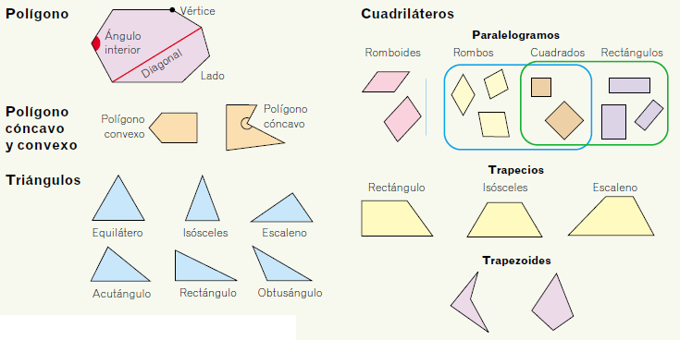
Realiza los siguientes ejercicios:
